Рекомендации для родителей (законных представителей) группы №9 Лексическая тема « Посуда»
Рисование на тему : « Чайная посуда»
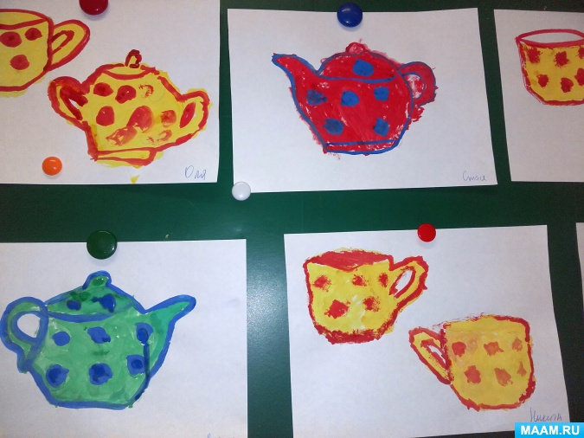
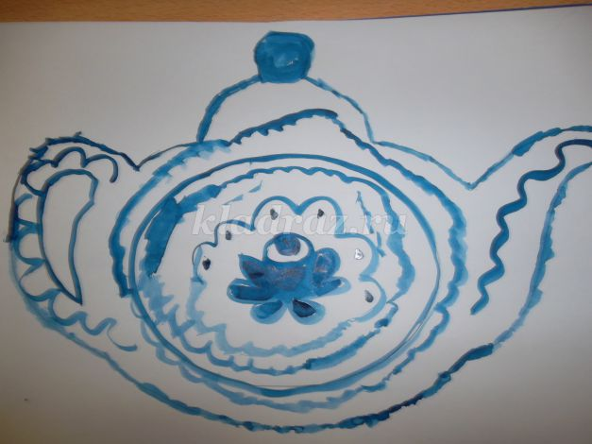

Развитие речи.

Задание 1. «Назови ласково»
Тарелка –…. ( тарелочка), чашка – чашечка, кастрюля – кастрюлька, блюдце - блюдечко
(кофейник, кружка, чашка, ложка, нож, миска, вилка, сковорода, самовар, солонка, маслёнка, стакан, кувшин, бокал, графин)
Задание 2. «Один -много»
( взрослый) Ложка – ( ребенок) много ложек, чайник-много чайников, чашка- много чашек
(Кофейник, кружка, нож, миска, кастрюля, вилка, сковорода, самовар, блюдце, солонка, сахарница, маслёнка, стакан, кувшин, бокал, графин, селедочница, терка, крышка.)
Задание 3. «Скажи наоборот»
Острый – тупой.
Высокая – низкая.
Большая – маленькая.
Прочная – хрупкая.
Широкая – узкая.
Мелкая – глубокая.
Задание 4. «Как называется?»
Посуда для сахара – сахарница, для соли –солонка
Для хлеба – хлебница
Для супа- супница
Для салата – салатница
Для масла – маслёнка
Для селедки – селедочница
Для перца – перечница
Для соуса – соусница
Для кофе - кофейница
Задание 6. «Что куда кладут?»
Пример: Хлеб кладут в хлебницу.
Что кладут в салатницу (селедочницу, солонку, масленку, сахарницу)?
Например: В салатницу кладут салат.
Что наливают в супницу, молочник, соусницу, кофейник, чайник?
В супницу наливают суп.
Задание 7. «Какая бывает посуда?»
Чашка из фарфора (какая?) – фарфоровая,
стакан из стекла (какой?) – стеклянный,
ложка из дерева - …,
горшочек из глины - …,
тарелка из пластмассы - …,
ложечка из серебра - ….
Посуда из металла - ….
Посуда из бумаги - ….
Задание 8. Подбери действие
В кастрюле (что делают?) – варят
На сковороде – жарят
В чайнике – кипятят
Ложкой – едят
Ножом – режут
В тарелку – наливают, кладут
В чашку - наливают
Задание 9. Расскажи о столовом приборе по плану:
1. Назови столовый прибор или предмет посуды.
2. Из каких частей он (она) состоит?
3. Как его (еѐ) используют?
4. Из какого материала он (она) сделан(а)?

Математика.
Отложи столько же предметов (счёт на слух)
Взрослый ритмично хлопает в ладоши, ребёнок закрывает глаза и считает хлопки на слух, затем откладывает столько же предметов.
Вопрос: «Сколько предметов ты отложил? и почему?»
Усложнение. «Отсчитай предметов на 1 больше (или на 1 меньше), чем услышишь хлопков».
Вопрос: «Сколько ты отложил предметов и почему?»
Кто где?
Вокруг ребёнка с четырёх сторон (слева, справа, впереди, сзади) расставить любые игрушки.
Вопросы: Кто стоит справа (слева) от тебя? Кто стоит впереди (сзади) от тебя? Где стоит заяц? (слева от меня) Где находится машина? (сзади от меня) и др.
Кто больше назовет
Ребенок и взрослый соревнуются в названии предметов (в окружающей обстановке), похожих на геометрические фигуры. Например:
(дверь, картина, стена, палас, рамка оконная, крышка стола и тд.)
(тарелка, обруч, часы, мяч, шарик, баночка, баранка и т.д.)
(конструктор, юбочка, сумочка, крышка у стола и т.д)
(огурец, батон, салфетка, хлебница, селедочница и т.д)

Лепка « Моя любимая кружка»

